Cho hệ thống như hình bao gồm một vi điều khiển STM32 và 1 IC 74HC595 lái 1 LED ma trận 5x7 kết hợp IC giải mã 74HC238.

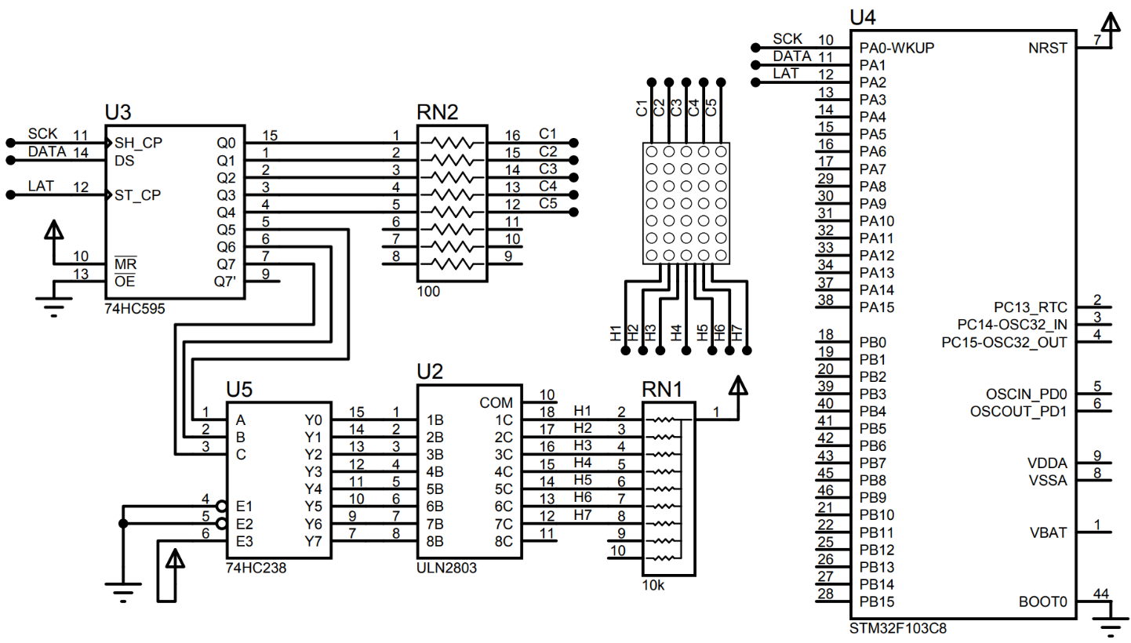

**1.**Tính mã font cho bảng hiển thị ký tự sau: *(Dữ liệu đổ ra các cột****Cx****và quét theo các hàng****Hx****)*  
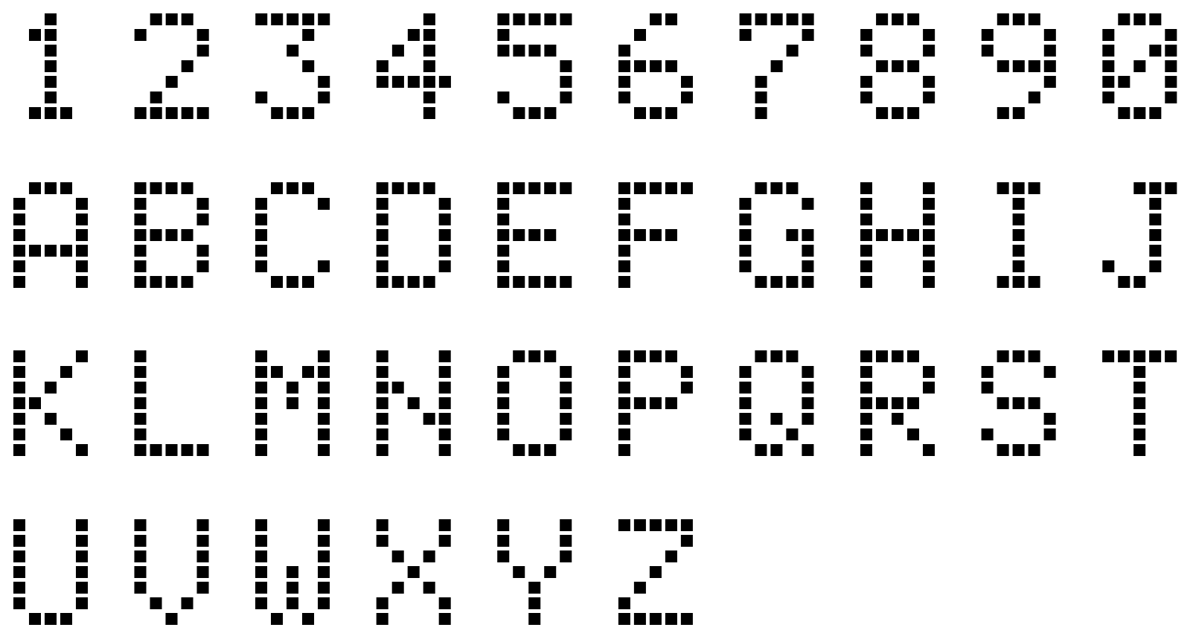

***2.****Dựa vào bảng font đã tính ở câu****1****, viết hàm void****LED57S_DisplayNum****(uint8_t****num****) để hiển thị lên LED ma trân số****num****tương ứng. Ví dụ:*

* *Gọi hàm****LED57S_DisplayNum****(****1****), LED ma trận sáng số (1)*
* *Gọi hàm****LED57S_DisplayNum****(****6****), LED ma trận sáng số (6)*

***3.****Dựa vào bảng font đã tính ở câu 1, viết hàm void****LED57S_DisplayChar****(uint8_t****ch****) để hiển thị lên LED ma trận ký tự****ch****tương ứng. Ví dụ:*

* *Gọi hàm****LED57S_DisplayChar****(****'A'****), LED ma trận sáng ký tự (A)*
* *Gọi hàm****LED57S_DisplayChar****(****'X'****), LED ma trận sáng ký tự (X)*
* *Gọi hàm****LED57S_DisplayChar****(****'5'****), LED ma trận sáng ký tự (5)*

***4.****Dựa vào hàm****LED57S_DisplayChar****đã viết ở câu****3****, viết hàm****LED57S_DisplayString****(uint8_t \*****s****) để hiển thị lên LED ma trận lần lượt các ký tự trong chuỗi****s****nhập vào. Trì hoãn giữa các ký tự là 200ms). Ví dụ gọi hàm****LED57S_DisplayString((****uint8_t****\*)"****ABCDEFGHIJKLMNOPQRSTUVWXYZ****")****làm LED ma trân hiển thị lần lượt từ A đến Z như bên dưới*